上期所市场服务中心
2020年3月业务受理情况

上海期货交易所市场服务中心（以下简称：MSC）是直接面向会员与投资者的业务咨询和意见建议的综合性处理平台，归口会员服务和投资者教育部管理。800-820-3618热线电话和msc@shfe.com.cn公共邮箱是MSC的对外服务联络通道。MSC采用跨部门快速联动机制，集中接收、处理、答复会员和投资者的咨询及意见建议，实现高效运转和专业化、规范化应答。
2020年3月，MSC共受理各类市场咨询和意见建议438件次，环比增长129.32%，同比增长18.70%，答复率100%。
- 咨询问题
交易管理方面，主要涉及投资者开户、夜盘恢复时间、仿真交易、原油平仓、涨跌停板制度等，共计169件次。交割管理方面，主要涉及仓单系统申请及使用、部分品种（不锈钢、纸浆、橡胶、钢材）指定交割仓库申请、交割品牌、标准仓单、仓单日报及库存周报、交割流程和费用等，共计56件次。结算管理方面，主要涉及各品种手续费、保证金的调整、票据开具、税收、仓单质押等共计28件次。会员服务方面，主要涉及会员申请、会员单位信息更改报备、线上期货大讲堂、品种宣传资料领取、疫情期间人员报备等，共计19件次。法律法规方面，主要涉及咨询涨跌停板制度及平仓规则、限仓制度、强平制度、外来查询合作单位等，共计26件次。技术方面，主要涉及咨询会员服务系统、标准电子仓单系统登录及使用、原油仿真交易、交易系统更换报备等，共计24件次。信息方面，主要涉及日交易排名公布、品种信息查询、品种价格是否含税、每日结算价、行情数据获取、涨跌幅度、行情转发商等，共计24件次。风险管理方面，主要涉及实际控制关系报备及解除、大户报告制度、原油期货风险管理措施，共12件次。其他方面，主要涉及期权、上期标准仓单交易平台相关问题（开户、品种、手续费）等创新业务问题，共计13件次，转接电话、咨询合作、不属于我所品种的其他方面的咨询59件次。
MSC将日常市场关注的问题按合规、交易、结算、交割、价格、技术、产业服务等多重信息分类并给予答复。会员如需了解相关信息请至上海交易所网站(www.shfe.com.cn)投资者服务和常见问题栏目查询。

- 统计分析图
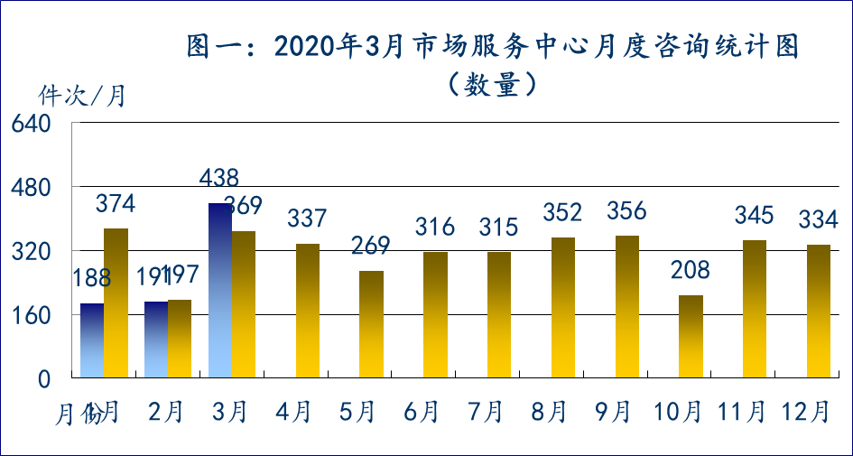
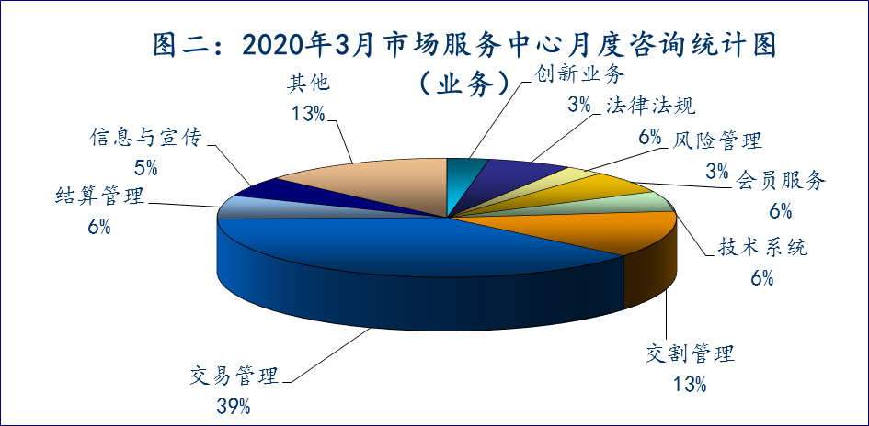
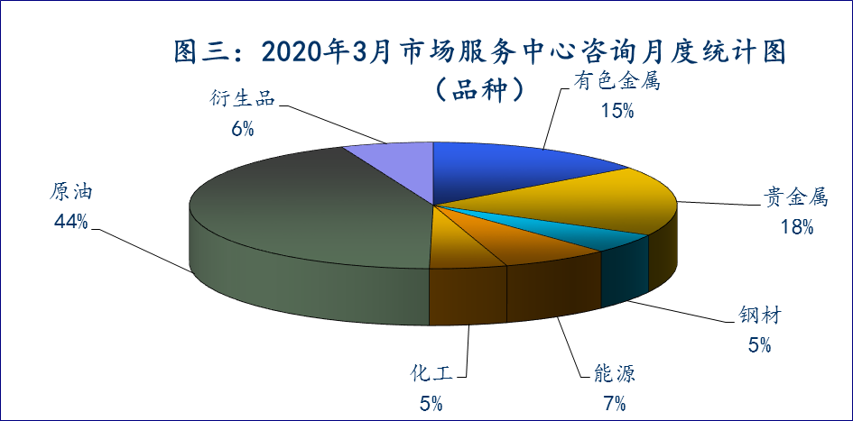

MSC将每月市场关心和咨询的问题、意见、简易通过此报告向会员公司发送，希望能给各位会员单位和投资者提供更好的服务。同时，MSC将市场常见问题按业务类别分类，公布在交易所网站(www.shfe.com.cn)投资者服务和常见问题栏目下供投资者查询。各位会员及投资者如有相关问题，欢迎拨打800-820-3618热线电话或发送邮件至msc@shfe.com.cn公共邮箱。

上海期货交易所会员服务和投资者教育部
2020年4月1日

